中国近代华文书籍数据库

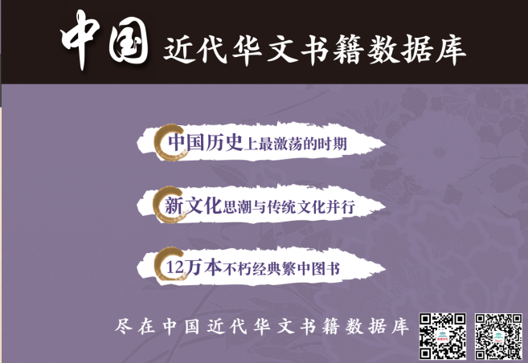
北京国图书刊服务有限责任公司
- 产品简介Introduction
收录晚清至1949年间，以「繁体中文」在中国大陆出版的民国初年图书，内容丰盛、思想精辟，是研究近代人文思想演进的重要经典，有别于坊间林立的简体中文书籍。《中国近代华文书籍数据库》即针对这些珍稀图书进行多年的搜集及数字化，是各大图书馆必藏经典巨著！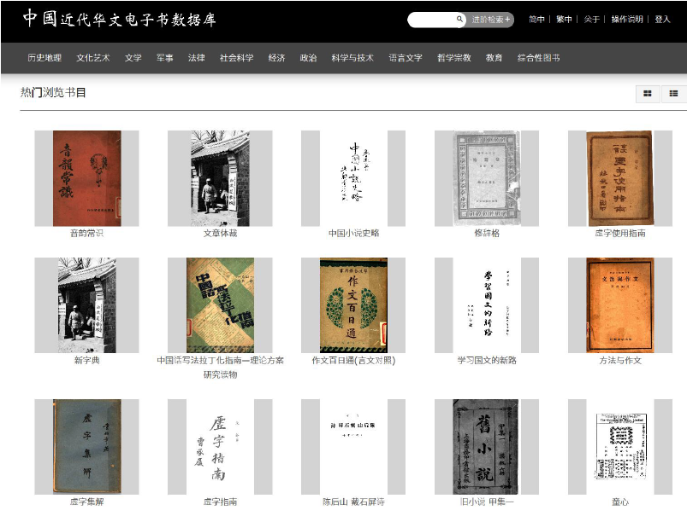
晚清至民国初年，中国废除了封建帝制，建立了中华民国，历史上产生了最大规模的中西文化冲突及交流，近现代的所有文化大师也都出自这个时期。而当时最主要的思想传播方式，就是书籍。这些以「繁体中文」出版发行的民国近代图书，包含了西方的民主与科学思潮(德先生与赛先生)，内容丰盛，思想精辟，不仅是研究近代文化思想演进的重要读本，更是文学、政法、经济、社会研究的珍贵资源。
本数据库收录自晚清至1949年期间，在中国大陆所出版的繁中图书，全文数量约12万种，未来将持续增加。书籍种类包含了人文思潮、社会研究、政治法律、史地教育、翻译文学…等等，均有详细分类，绝大部份具有全文检索功能，并提供多层学科分类、多重检索方式、检索结果书目汇出、在线浏览阅读、行动载具阅读、缩图浏览、目录浏览、单双页切换、打印、IP限制设定、使用流量统计…等功能。此外，亦可按照图书馆需求，进行POD (Print On Demand)按需复制纸本图书，扩增馆藏。
当全球都在阅读经典的同时，我们除了阅读四书五经及古典文学，更可以选择这些近代华文经典图书，让年轻学子亲沐思想大师的巨著，不仅扩增视野，更能提升人文素养。

- 产品特色Content
【中国近代华文书籍数据库】主要功能特色
1、多层学科分类
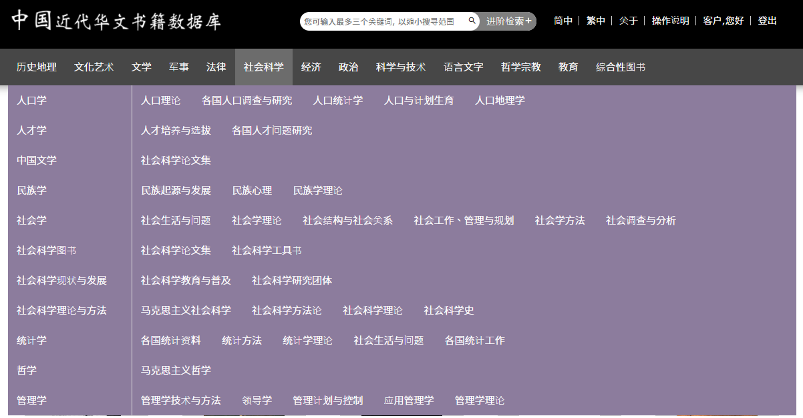

2、简易检索及进阶检索
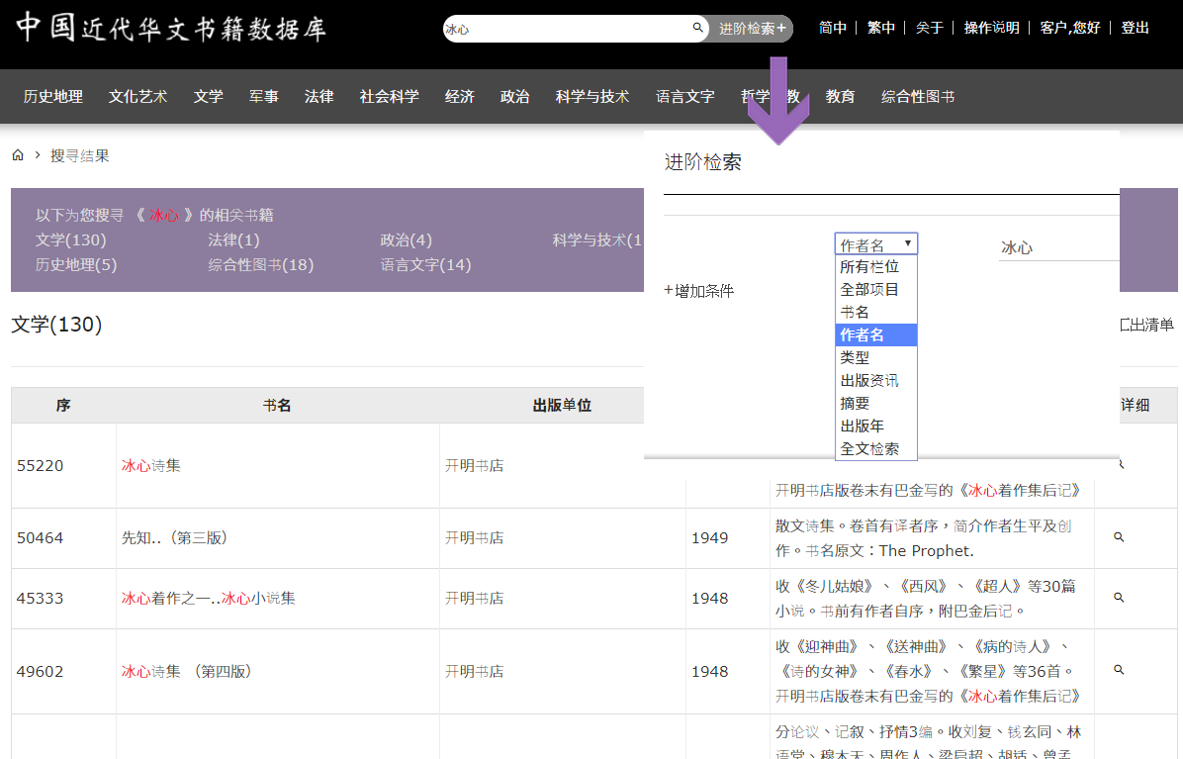

3、全文檢索
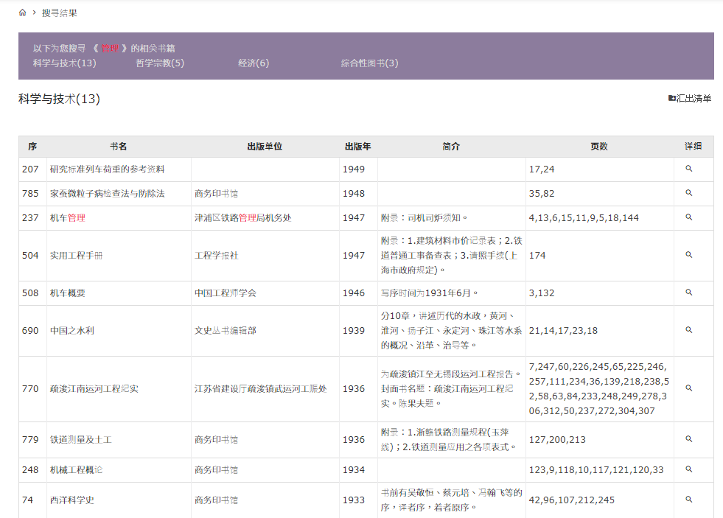

4、检索结果书目汇出
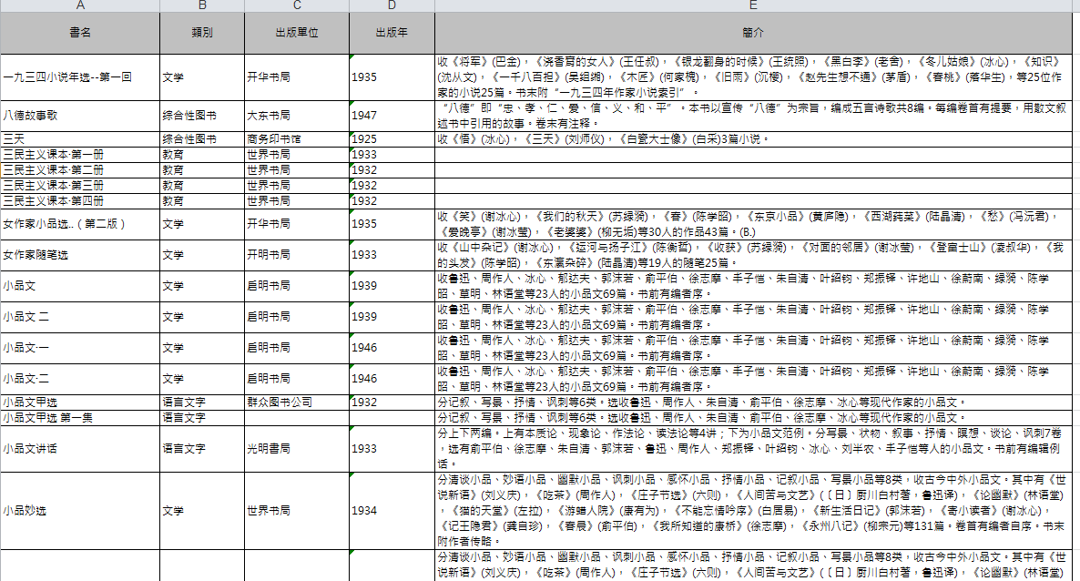

5、在线浏览阅读、行动载具阅读
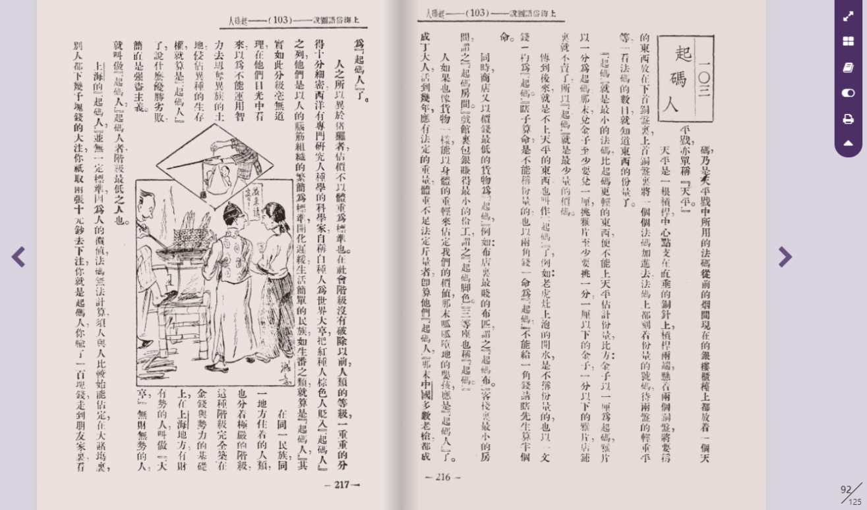

6、【中国近代华文书籍数据库】系统规格
项目 | 规格说明
全文电子书 | 第一阶段收录自1900-1949年，清末至民国前期出版的图书约11万种；第二阶段预计增加3-5万种。
学科分类 | 本数据库所收录全文电子书及书目均已进行学科分类，具备三级分类类目，一级类目共有13类，二级类目共有81类，详细完善。
检索功能 | 本数据库所收录的全文电子书，绝大部分具有全文检索功能；所有图书均可进行书目信息及章节目录检索。
阅览功能  支援各式载具 | 用户可用手机、平板、计算机进行电子书阅览，并可进行缩图浏览、目录浏览，以便寻找欲阅读的内容。
统计报表 | 提供基于Counter标准的使用统计报表。
POD | 本数据库可依需求进行POD复制纸本图书，扩增图书馆馆藏。

- 产品价格Price
中国近代华文书籍数据库 | 镜像服务 | ￥280,000
 | 远程服务（永久） | ￥280,000
中国近代华文书籍数据库 | 远程 | 5万/年

